Zuurkool uit Tirol
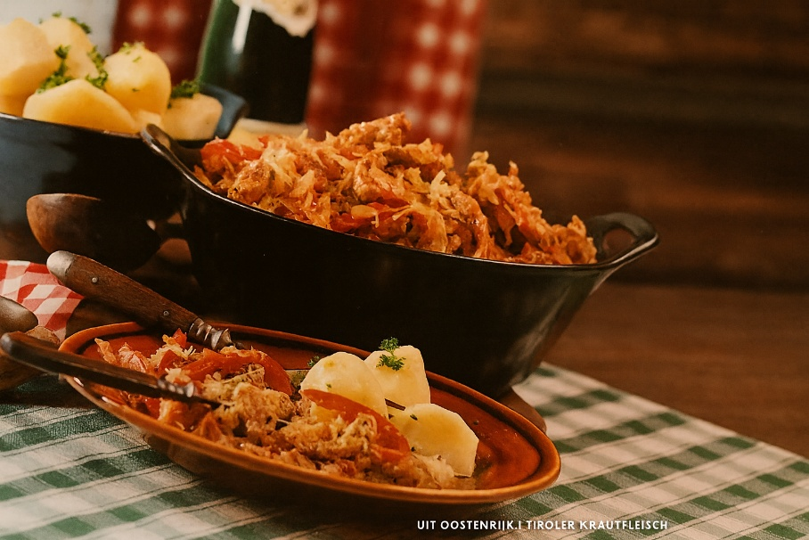
Ingrediënten: 2 personen
1 ui 1 paprika 50 g boter of margarine
1 teentje knoflook 1 el paprikapoeder 1/2 tl karwijzaad
1/2 theelepel marjoraan 1 schaaltje varkensvleesreepjes (ca. 250 g)
1 blik tomatenpuree (70 g) 1 vleesbouillontablet
1/2 zakje kruidenzuurkool (à 500 g, AH)

Bereiden:
- Ui pellen en fijn snipperen. Paprika schoonmaken, wassen en in reepjes snijden. Boter verhitten in een braadpan. Ui fruiten, knoflook uitpersen en toevoegen. Paprika toevoegen en ca. 5 minuten meebakken. Paprikapoeder, karwijzaad en marjoraan toevoegen. Varkensvleesreepjes erdoor scheppen en ca. 5 minuten meebakken. Tomatenpuree en 2 dl water toevoegen. Bouillontablet erboven verkruimelen en het geheel afgedekt ca. 10 minuten laten sudderen.
- Intussen de kruidenzuurkool uit de zak losroeren. Vlees en zuurkool door elkaar mengen en op laag vuur door en door warm laten worden. Op smaak brengen met zout en peper.

